**模块过关卷(二)**

一、我会填。(每空1分，共25分)

1．8.07立方米＝ (　　) 立方分米

4500立方厘米＝ (　　) 立方分米

1.8升＝(　　)立方厘米

920毫升＝(　　)立方分米

2．一个文具盒的体积约是350(　　)

一台洗衣机的体积约是800(　　)

一节集装箱所占空间约是60(　　)

汽车的油箱大约能盛汽油50(　　)

3．一个正方体，底面周长是8分米，它的表面积是(　　　　 　)，体积是 (　　　　 　)。

4．一个长方体冰箱长6分米，宽5分米，高1.8米，这个冰箱的棱长总和是(　　　　)，包装这个冰箱至少要用(　　　　)的硬纸板，它所占的空间是(　　　　)。

5．至少要(　　)个同样的小正方体才能拼成一个大正方体，如果一个小正方体的棱长是6厘米，那么大正方体的表面积是(　　)平方厘米，体积是(　　)立方厘米。

6．每瓶红药水50毫升，装200瓶，需要红药水(　　)升，如果有3.5立方分米红药水，一共可以装(　　)瓶。

7．一个表面积为54平方厘米的正方体，切成两个完全相同的长方体后，这两个长方体的表面积的和是(　　)平方厘米。

8．用一根36厘米长的铁丝焊成一个长方体框架，长、宽、高的比是4 ∶3 ∶2，如果在框架的外面糊一层纸，至少用纸(　　)平方厘米。

9．把一个长8厘米，宽6厘米，高5厘米的长方体木块锯成两个相同的小长方体，表面积至少增加(　　)平方厘米；最多增加(　　)平方厘米。

10．用1立方厘米的小正方体摆一个棱长5厘米的正方体，需要(　　)个。摆成的正方体的底面积是(　　)平方厘米。

11．棱长2分米的正方体，它的表面积是24平方分米。用3个这样的正方体拼成一个长方体，拼成的长方体的表面积是(　　)平方分米。

二、我会判。(对的在括号里打“√”，错的打“×”)(每题1分，共5分)

1．正方体是特殊的长方体。 (　　)

2．把两个一样的正方体拼成一个长方体后，体积和表面积都不变。

(　　)

3．正方体的棱长扩大3倍，棱长和就扩大9倍。 (　　)

4．物体A比物体B的体积大，那么物体A的容积一定比物体B的容积大。 (　　)

5．把一个长方体切成两个相同的正方体，每个正方体的表面积是长方体表面积的一半。 (　　)

三、我会选。(把正确答案的字母填在括号里)(每题1分，共5分)

1．一个正方体的棱长总和是60厘米，它的表面积是(　　)。

A．21600平方厘米　　 B．150平方厘米

C. 125平方厘米　　 D．3600平方厘米

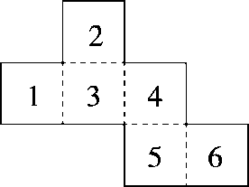2．将右图沿虚线折叠，可折成一个正方体，这时与

6号面相对的是(　　)号面。

A．1 B．2 C．3 D．4

3．一个冰柜，容积是120升，从里面量得长8分米，高0.3米，宽(　　)分米。

A．50 B．5 C．500 D．0.5

4．一个长方体底面是面积为9平方分米的正方形，它的侧面展开图正好是一个正方形，这个长方体的表面积为(　　)平方分米。

A．90　　 B．144　　 C．162　　 D．216

5．用棱长1分米的小正方体搭成一个模型，从正面看是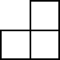，从上面看是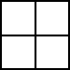，从右面看是，这个模型的体积是(　　)立方分米。

A．6 B．7 C．11 D．12

四、动手实践。(第3题8分，其余每题5分，共18分)

1．如图是一个长3厘米、宽与高都是2厘米的长方体。将它挖掉一个棱长1厘米的小正方体，它的体积是多少立方厘米？表面积是多少平方厘米？

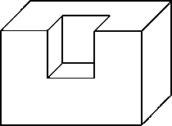

2．下图是一个长方体展开图中的四个面，请你画出其余两个面，使它成为一个完整的展开图，并求出它的表面积。

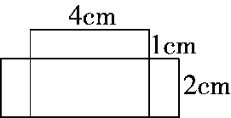

3．计算下面图形的表面积和体积。

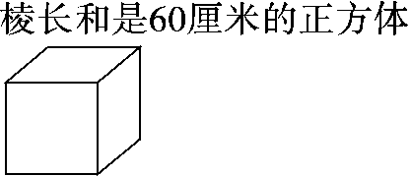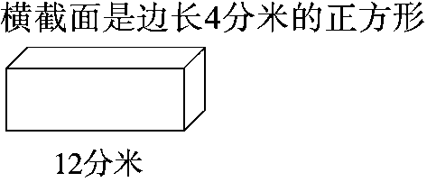(1) (2)

五、解决问题。(第2题10分，第4、5题每题8分，其余每题7分，共47分)

1．把3立方米的沙铺在宽4米的公路上，如果沙子要铺5厘米厚，可以铺多少米长的公路？

2．一个游泳池长50米，宽20米，深2米。

(1)在游泳池的四壁和底面贴上面积是4平方分米的瓷砖，共需多少块？

(2)为了举行一次游泳比赛，要将游泳池分成8个泳道，每两个泳道间装上与游泳池长相等的隔离带，一共要准备多少米的隔离带？

3．一个长、宽、高分别是50厘米、30厘米、40厘米的长方体容器，倒入38.4升的水，水面离上沿口多少厘米？(厚度忽略不计)

4．长50厘米，宽35厘米的长方形铁皮，四角各剪去一个边长5厘米的正方形，做成一个无盖的长方体铁盒。这个铁盒的容积是多少立方厘米？(铁盒厚度不计)

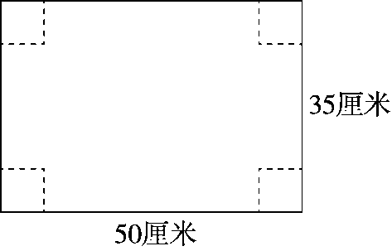

5．一个长方体，高增加2分米，它的体积增加28立方分米，正好变成一个正方体。这个正方体的表面积是多少平方分米？

6．张阿姨家的柜式空调长0.5米，宽0.2米，高1.8米，不使用时为了防灰尘，张阿姨用布做了一个长方体套子把这台空调罩起来，请你帮她算一下，做这个套子至少需用多少平方米的布？(接头处忽略不计)

附加题：(10分)

小玲用一个长8厘米，宽8厘米，高17厘米的长方体容器测量一个球形铁块的体积，容器中装的水距上沿口还有2厘米。当把铁块放入容器中后，有部分水溢出，当把铁块取出后，水面下降了5厘米。求这个铁块的体积。

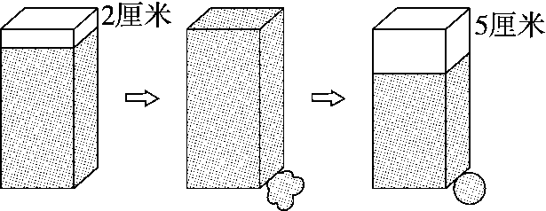

**答案**

一、1．8070　4.5　1800　0.92

2．cm3　dm3　m3　L

3．24平方分米　8立方分米

4．116分米　456平方分米　540立方分米

5．8　864　1728　6．10　70　7．72　8．52

9．60　96　10．125　25　11．56

二、1．√　2．×　3．×　4．×　5．×

三、1．B　2．C　3．B　4．C　5．A

四、1．体积：3×2×2－1×1×1＝11(立方厘米)

表面积：3×2×4＋2×2×2＋1×1×2＝34(平方厘米)

2.

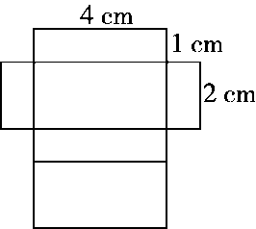

(4×1＋4×2＋1×2)×2＝28(cm2)

3．(1)表面积：4×4×2＋12×4×4＝224(平方分米)

体积：12×4×4＝192(立方分米)

(2)60÷12＝5(厘米)

表面积：5×5×6＝150(平方厘米)

体积：53＝125(立方厘米)

五、1．5厘米＝0.05米　3÷0.05÷4＝15(米)

答：可以铺15米长的公路。

2．(1)4平方分米＝0.04平方米

50×20＋(50×2＋20×2)×2＝1280(平方米)

1280÷0.04＝32000(块)

答：共需32000块。

(2)50×(8－1)＝350(米)

答：一共要准备350米的隔离带。

3．38.4升＝38400立方厘米 38400÷(50×30)＝25.6(厘米)

40－25.6＝14.4(厘米)

答：水面离上沿口14.4厘米。

4．50－2×5＝40(厘米)

35－2×5＝25(厘米)

40×25×5＝5000(立方厘米)

答：这个铁盒的容积是5000立方厘米。

【点拨】长方体铁盒的长为 50－2×5＝40(厘米)，宽为 35－2×5＝25(厘米)，高为5厘米。

5．28÷2＝14(平方分米)

14×6＝84(平方分米)

答：这个正方体的表面积是84平方分米。

6．0.5×0.2＋(0.5×1.8＋0.2×1.8)×2＝2.62(平方米)

答：做这个套子至少需用2.62平方米的布。

附加题：8×8×5＝320(立方厘米)

答：这个铁块的体积是320立方厘米。

【点拨】下降的水的体积等于铁块的体积，所以这一题只要求出取出铁块后，容器上面空的部分的体积就可以了。